对外MBA/MPAcc项目出国交换生信息反馈表
经过一学期的交换学习和生活，相信大家不仅收获了宝贵的经验，更在心中留下了值得一辈子珍藏的美好记忆。为了进一步完善我校的出国交换项目，从而吸引更多学生的参与，MBA中心诚邀各位已经参与过交流交换项目的同学认真填写反馈信息表，向我们传达并分享你最真切的出国感受，部分内容将用于后期的专题宣传报道，非常感谢！
个人信息
姓名/性别 | 刘明康 男 | 班级/专业 | 2017MBA英文班
电子邮箱 | jerry1344@163.com | 联系电话
出国的学期 | 2019年春季 | 出国的时长 | 2019.03-2019.08
所赴交流院校 | 霍恩海姆大学 | 国家/城市 | 德国 斯图加特

交换课程
1.交换期间一共选修了多少课程？多少学分？回国后是否进行了学分对接？
交换期选修了《银行债务理论》、《合并、并购和公司控制》、《德语初级》3门课程，总共5个学分，由于前三个学期学分已经修满，所以没有兑换学分需求。

2.交换期间的课程整体评价如何？
公司并购重组课在国内听过范黎波院长的讲解，所以在听课的时候在理论方面难度不大。这边的课程引用的并购案例较国内来说要更加新潮，课堂氛围较好，学生参与较多一些。此外在这边选修了德语，虽然学起来有很大难度，但是也收获许多。
3.对方院校的课程学习安排和我校有何不同？（具体从教学方式、教学管理等方面）
是这样的，来到这边只能选择对应的英语教学课程，根据个人情况和喜好自由选择，选好之后需要本人跟课程老师或教授发邮件确认参课。专业课的教学方式跟我们学校大致相同，根据教师讲课风格不同有的会在课堂上设置互动环节。语言课特点比较突出，情景模拟或室外活动、游戏等方式使得德语课学习进步较快。
4.课程设置的难易程度如何？有无比较值得推荐的课程？
对于在国内选修过的课程来讲，接受起来相对容易一些，无非是国内用中文讲的在这边换成英文，但是对于案例的引用，相对国内较新，以国际大型企业为主。而对于没有选修过的课程，像Banking，跟国内的Investment Banking 完全不同，必须有高等数学和金融学的底子才容易听懂，所以选课还是要慎重，结合个人情况。我个人喜欢语言，所以就推荐德语课吧。
5.所在院校的质量和当地学生的学习状况你有何评价？
个人觉得霍恩海姆大学在德国的地位类似于中国农业大学，因为这所学校建校已经200周年了，农业经济、食品科学等专业在德国数一数二，我们交换所在的学院是国际商务与经济学院，该学院也获得MBA顶级认证AACSB,从这一点来讲，商学院的实力还是有的，只不过不是这所学校的主打专业而已。当地学生主要接触留学生较多一些，他们的学习状态因人而异，来自美国的一些学生学习状态要更加优秀一些，我指的是学习态度。

当地生活
1.对方是否有国际交流办公室？服务如何？有无具体联系人或联系方式
有，服务很好，工作时间效率很高，在出国前办理签证以及办理留学生公寓申请都给予了及时的帮助。我联系的是.Martine Renz 女士。联系方式都是邮件。

2.关于费用：总体花费？平均每月花费？每月住宿费？每月餐费？交通？杂费？书本费？水电燃气费？其他？
斯图加特总体消费水平不高，住宿费申请的学校公寓，如果想要一个人独立的厨房和卫生间一定要提早申请。最贵的公寓每个月才301欧，自己做饭的话一个月200-300欧已经超越小康生活了。在宿舍水电燃气免费使用，不过每个月有17.5欧的广播端口费，合租的公寓就忽略不计了。一个学期的学杂费其实就是注册费102.4欧，发了学生卡之后周末除了火车外，斯图加特市里所有公共交通工具免费使用，工作日下午6点以后也是免费乘坐的，所以好好安排出行的话基本上是不用花钱的，打车除外，在欧洲打车很贵的，起步价基本上就得十几欧元，除非没有公共交通和意外情况，平时少打车就可以了。所以说一个月在学校的基本消费650欧是比较潇洒的，出门旅行除外。
3.关于住宿：
①请大致介绍一下你的住所，如离学校的距离、房间基础设施等 ②你对住宿方面有何建议或意见
我很幸运申请到了zimmer,就是这里最稀有的单间。独立洗手间带淋浴、马桶、洗手盆和镜子；独立的厨房，配备电热灶、油烟机、洗菜池、嵌入式冰箱和橱柜；一组四开门衣柜、一张小餐桌、一张办公桌、台灯和椅子等。去教室一般步行7-10分钟。喜欢独立的同学一定要尽早申请。
4.关于用餐：
①学校是否提供午餐、晚餐计划？ ②关于就餐方面的建议？（如自己做饭或其他）
学校周一至周五餐厅Mensa是提供午餐和咖啡的，早晚没有。一般早餐和晚餐是需要自己在公寓解决的，这就体现了独立的好处，有些同学跟别人合租公用厨房会不好意思，因为灶台、洗手池有限，做饭可能要排队使用。当然，跟其他留学生处理好关系还可以练练口语，各有利弊吧。德国周日商店是不营业的，小到超市，大到市中心的商场，所以周五或周六一定要去超市采购，免得周日难为无米之炊了。建议常备一些面食如面包、面粉、意面等，因为主食每天都要吃。另外，市区坐公交转轻轨列车很方便的去Go Asia，俗称亚洲超市，你想吃的老干妈、王致和、海底捞火锅料这里都能买到，价格大概是国内的两倍，其实还可以。偶尔也要跟朋友去餐厅吃饭的，尤其是旅行的时候，根据目的地消费水准不同，人均20欧吃个正餐、点杯酒水是足够的。记得给小费，就算你不给，出账单的时候大概会附加10%-20%的tip，所以要入乡随俗。
5.关于旅行观光：
①旅行总花费？ ②时长？③去往的国家/城市？④关于旅行观光的建议？
旅行总花费实在没计算过，去北欧的丹麦、瑞典和挪威，以及中欧的瑞士是欧洲物价的顶峰。来了这些国家才怀念德国的物价是多么亲民！举例来说，在德国酒吧点杯0.33L的啤酒大概2.5欧，合人民币20元左右就够了，到了北欧差不多三倍价格，一杯啤酒大概10刀，当然也跟餐厅餐厅级别有关。吃个正餐30-40欧，大概300人民币的样子。即便是麦当劳、汉堡王，物价都是德国的2-3倍，出来玩的时候放宽心、可劲儿造就可以了。酒店费用就看个人了，有的同学把钱放在吃上，在外面住青旅，这个我倒没住过，安全性不好评价。我基本上是每个周四晚上或周五出门，周天回德国。德国城市除了斯图加特外去了慕尼黑、海德堡、卡尔斯鲁厄、图宾根、科隆、柏林、法兰克福等。其他的国家像捷克布拉格、瑞士苏黎世、卢塞恩、丹麦哥本哈根、挪威奥斯陆、瑞典哥德堡、奥地利维也纳、萨尔茨堡、哈尔施塔特、匈牙利布达佩斯、斯洛伐克布拉提斯拉伐、意大利西西里岛、荷兰阿姆斯特丹等十多个国家的20多个城市，每个国家和城市面貌都各有特色。感兴趣的同学可以在我的个人公众号里参考。

签证办理
办理学生签证的费用是多少？一般的办理周期？
办理德国短期交换签证总共费用1000元人民币，从开始准备到拿到签证周期大概三月，只要是自己准备一些材料会遇到一些不懂的地方，多跟往届学长咨询就可以了。

2.在申请签证时，除了我校和对方学校出具的邀请函外，还需要什么别的材料？家庭收入、资产证明的标准是什么？
今年德国交换在APS申请环节与往年不同，需要对本科的学历证书和毕业证书做英文或德文翻译的公证书。在递签前需要去德意志银行开户，开户的条件因人而异。特别是自费交换的同学需要原单位开具双语在职证明、银行工资流水以及提前按要求购汇，大概要求最低标准8640欧元，合人民币7万，并开具存款证明。
3.在整个签证过程中你遇到过什么困难？有何提醒、建议或意见可以分享？
总体来讲还算顺利，建议中心针对性的召开对不同国家留学签证办理注意事项的讲座，这样可以提高签证办理效率。因为本次负责霍恩海姆4个同学一起办理，都是个人先趟一遍水再把难点重点告诉组员，导致进展也很慢，有些同学工作繁忙，错过了迎新晚会，还是比较可惜的。

心得感悟（重点用于后期宣传）
【第一部分】你对海外交换学习和生活的整体评价如何（500字内）
我始终没有后悔自己当初宁愿辞职也要参加这次海外交换。这半年的独立生活不仅仅是对我前几年辛勤工作的褒奖，也是对自己未来和此生最大的回报之一。坦白来讲，我并不觉得这边的教师讲课水平比得上咱们贸大的各位教授、副教授，因为理论的东西大致是相同的。所以在来之前我就对自己的这半年时光做好了规划。德国的生活节奏真的很慢，有的同学还是改不了急匆匆的习惯，而我对此尤为喜欢。社会环境的不同、教育理念的差异却是令我极为震撼的。比如说德国的就业问题，一般来说用工单位招聘的职工要求必须是对口专业出身的，这就保证了劳动力专业水平和能力。不像国内大多数企业，招聘难，而劳动者自由择业居多，基本上毕业的学子都不去干自己所学专业对口的工作，在学习理念上来讲，这就是思想上的差异。我曾问过一名食品科学实验室的德国研究生，我问他毕业之后想从事什么行业，未来有什么规划，有没有收入相关的顾虑，他的回答很简单：“我就想搞好我的实验，挣多少钱没有想过这样的事情。”这是我来到德国的第二天遇到的刷新我个人价值观的一件小事。后来发生的更多事情也证实了此次交换对我的重要意义。

【第二部分】你在海外学习过程中个人最大的收获或对个人成长最大的帮助是什么（500字内）
第一，以静心为目的，让身体状态放松下来。每个人的情况不同，在北京这个城市里生活了四五年，心里是十分渴望一份宁静的，所以来到德国就报了健身房，每周规律运动。第二，以开拓眼界为目的，多出去旅行，体验不同的地域文化差异。这甚至比每周趴在教室听课都重要，尤其是对于没有学分兑换需求的同学。当然，也有的同学以到处打卡为目的旅游，一千个读者就有一千个哈姆雷特，每个人的感受不同，不予评价，重要的事要清楚自己想要什么。第三，以提升口语为目的，增加社会交际。在不知不觉中，口语进步很快。德国的社交活动种类有许多，前期可以以学校学生社团组织的party开始，后期参与社会上的一些画展、啤酒节、酒吧等种种活动。跟其他国家的同学聊聊家常、文化差异等等，对个人自信心的提升大有裨益。第四，以追求生活质量为目的的，不将就自己的每一道正餐。这一条很重要，尤其是对我这个很少在家做饭的人来讲，对待自己身体的态度尤为重要。从初来乍到自己煮了两回鸡蛋面，做简易三明治，到后来自己做红烧排骨、西红柿牛腩、辣子鸡，再到自己独立包水饺、做意面、煎牛排、拌沙拉，各种食料搭配已如庖丁解牛，即便一个人用餐也要开一瓶当地红酒，细细品味劳动的香甜。做这件事是为了学会热爱生活，学会感恩生活。

【第三部分】谈谈你在交流过程中最印象深刻的一件事（500字内）
在此次交换过程中，我个人觉得令我印象最深刻的一件事就是我们中国留学生跟欧美留学生的先天性文化差异和国际竞争力上的先天性劣势。最直接的表现形式就是语言的差异。虽然我们完全可以用英语交流，但是由于历史和地理环境等的原因，来自欧美的留学生基本上能掌握三门以上的语言。更有甚者，一名来自匈牙利学Business的同学，熟练掌握了七门语言！我跟他一起参加过多次校内外的社交活动，他总是能成为斡旋其中的主角。比方说，由于文化原因，法国人讨厌讲英语，当你操着一口流利的Chinglish跟人家交流的时候很容易能感受到那种藐视的感觉。那位匈牙利的朋友学语言都是当做业余爱好学习的，跟他学的专业都是相辅相成的，以语言为工具，充分发挥未来在商场的谈判和社交能力，以及统筹全球市场的的领导能力等，我放佛一眼就能看到他的未来。不像国内，学语言专业的要么毕业当教师去了，要么搞翻译或外贸了，格局就差在了专业起跑线上。这也是在警示我们，增强个人的技能有多方面，路还很长，不要觉得读完MBA你就很具有竞争力了，我们的竞争对手不仅仅是在国内，未来能有大多的舞台，全靠个人的眼界有大大！

【第四部分】一句话感言
知道的越多，知道的越少；知道的越多，敬畏的越多！

除了如上内容，烦请另行提供:
（1）个人参与交流照片2-5张，题材不限，其中一张需为个人正面大头生活照
（2）个人参与交流的攻略（无）
（3）个人参与交流的随笔、文章或其他文字记录 （交换期间个人游记和生活感想请参考个人微信公众号：羁旅人堪醉）
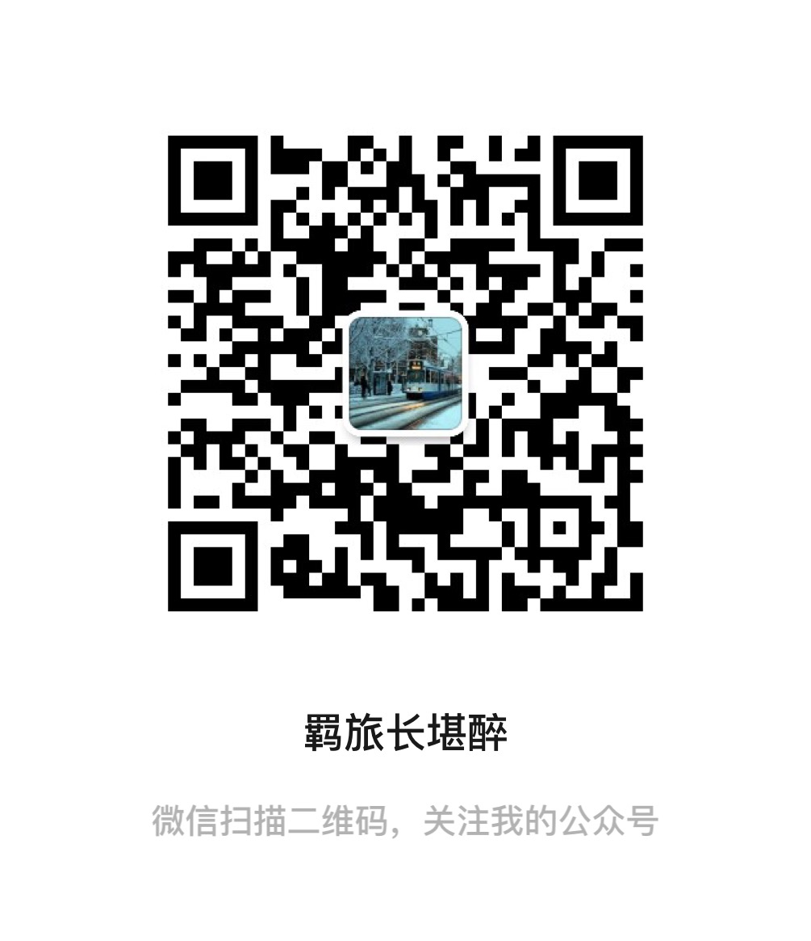
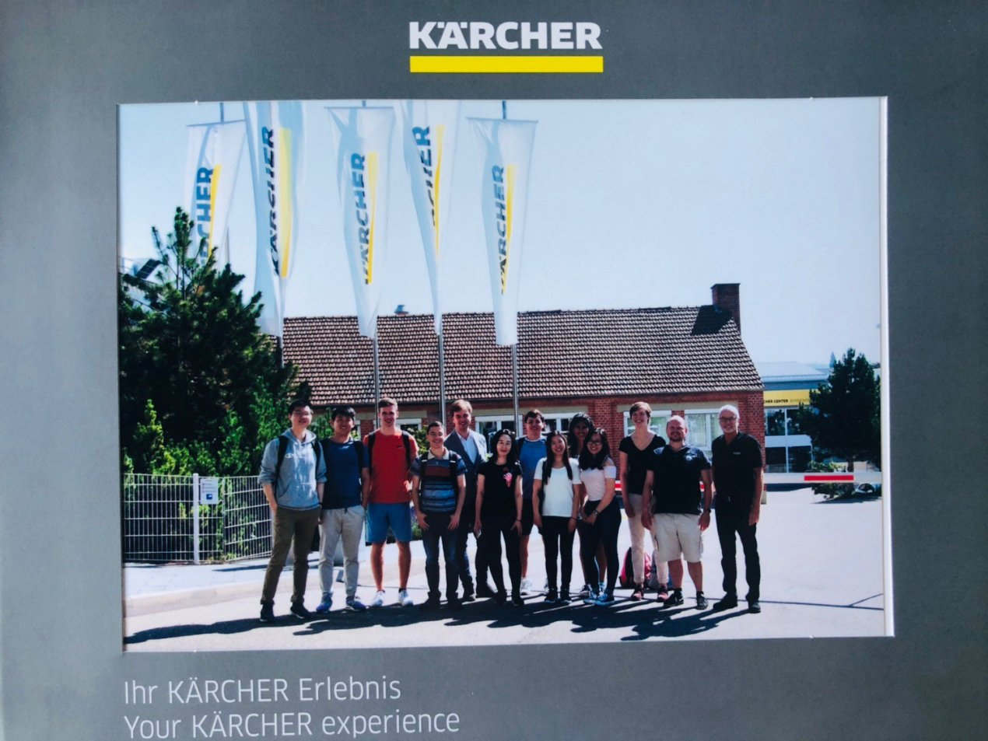（2019年6月18日 德国凯驰总部参观活动合影）
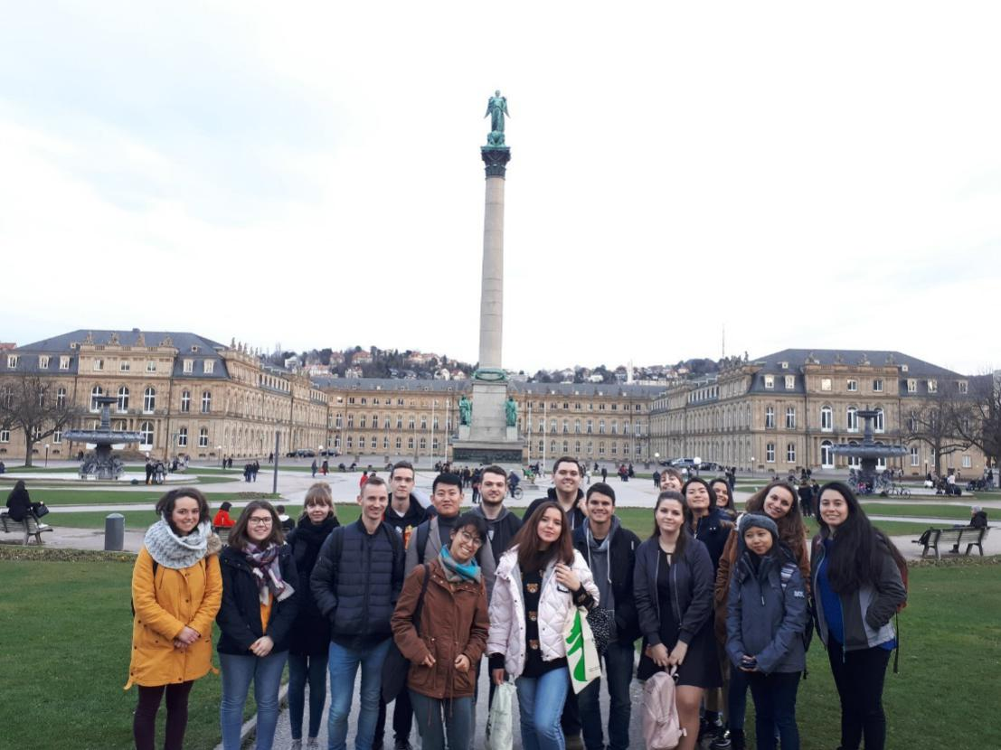
（德语语言班斯图加特一日游）
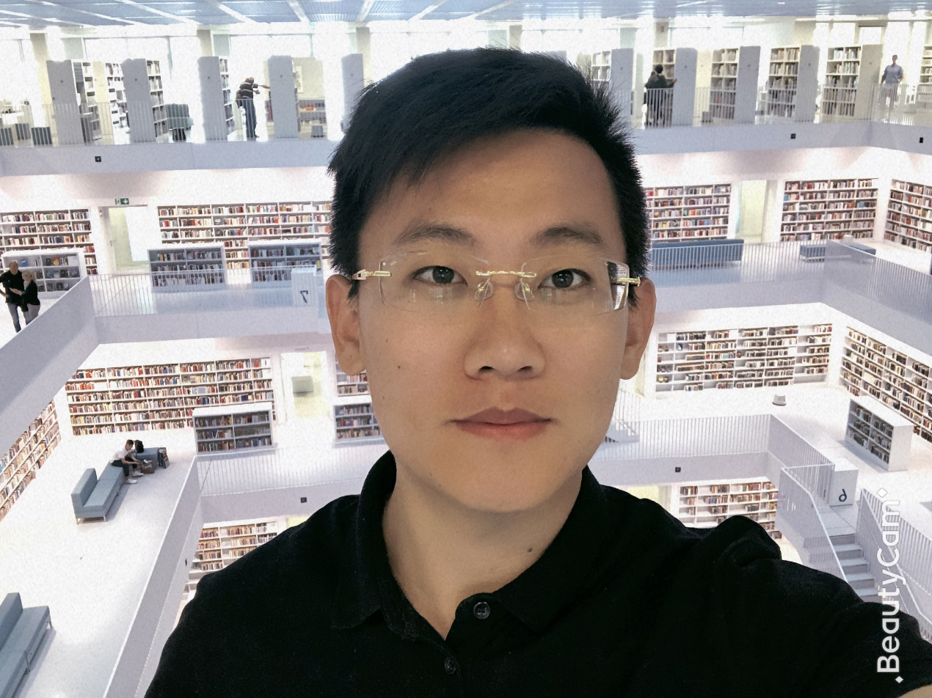
斯图加特市立图书馆
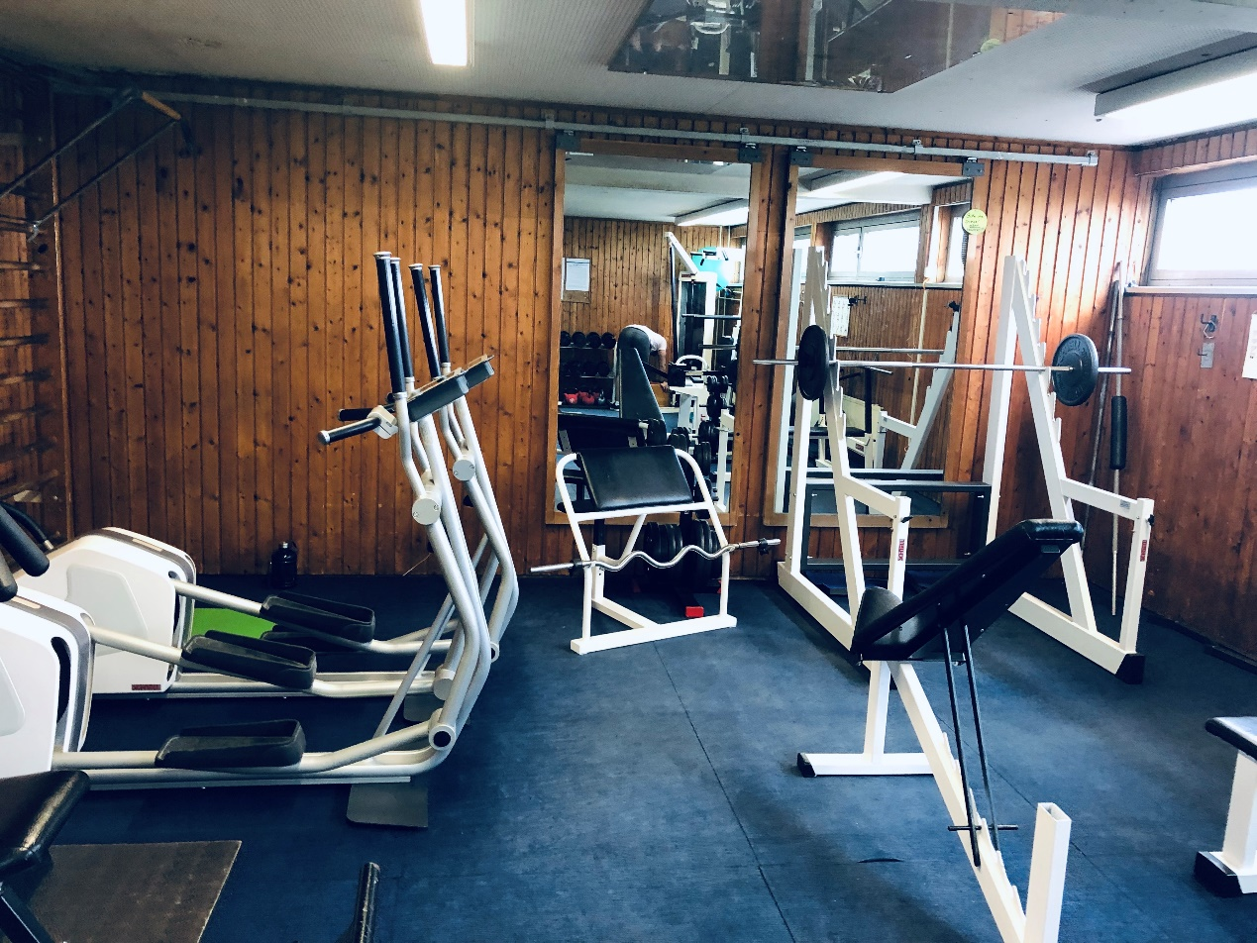
学校健身房

